植物學家把自己的家改造成城市森林
2015-03-09

法國植物學家Patrick Blanc，以垂直花園的設計者而聞名。在他漫長的職業生涯裡，他設計了數以百計遍布世界各地的“綠牆”，但沒有一件作品能像他位於巴黎郊區的家那樣令人印象深刻。

61歲的Blanc利用金屬框架在牆上製作垂直花園，並在上面附上PVC和防腐層，然後建造一個灌溉系統，抑制防腐層粘合併使植物保持充足的水分。自1988年來在世界各地的公共或私人空間中他設計了數以百計的植物牆，包括曼哈頓的Marithé & Fran?ois Girbaud精品店，曼谷的Siam Paragon購物中心以及日本金澤的21世紀當代藝術博物館。

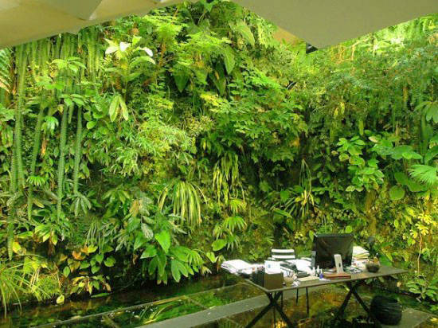

將他獨特的方法擴展開來，Blanc和建築師Gilles Ebersolt合作在巴黎郊區建造自己的夢想家園。雖然他大部分的作品都是通過優雅的設計將自然的一面展示出來，但在他的家裡，各種葉子通過框架糾纏在了天花板上。從外面看，這座房子並沒有什麼不同，但一走進去，你就會進入到一個全新的世界。

院子裡有三面牆完完全全被植物覆蓋住了，這三面牆分別通向開放式廚房、餐廳和書房。真正特別的是最後一面牆，它坐落在一個6mx7m容量為20000L的巨大魚缸上。魚缸的頂部作為地板，所以Blanc的書桌向下看可以看到魚、烏龜、水生植物以及天空中飛行的熱帶鳥類的倒影。魚缸裡的水全年保持溫暖，所以在冬天可以為地板供暖。

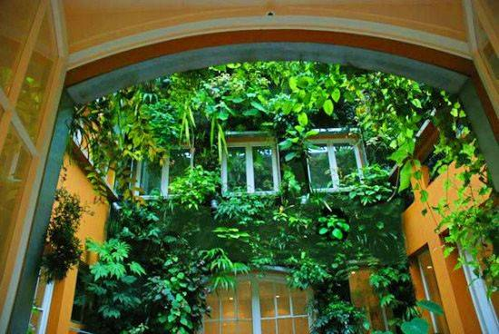

家裡幾乎所有的牆壁上都覆蓋著苔蘚、蕨類植物以及不同形狀和大小的葉子。只有一面上擺的都是Blanc的書，這些書擺放在多層膠合板的書架上。樓上的一個浴室有一個戶外淋浴房，面對著庭院。Blanc的長期合作夥伴Pascal Héni說：“我們把這座房子稱為叢林小屋。”

Blanc說他還沒有對他的家做一些特殊的室內設計。他所做的只是建立一個複雜的生態系統，植物、魚和水，這是他唯一熱愛的東西。他解釋道：“我喜歡重建自然，至少希望這麼做。”

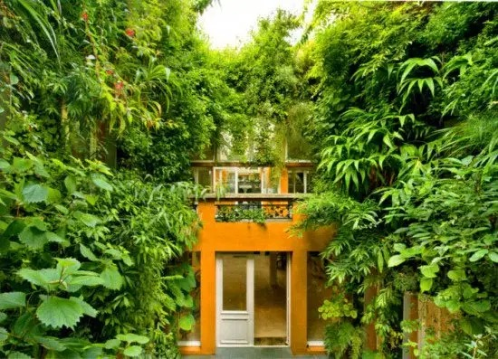

他說：“我們生活在這樣一個時代，人們承受著各種各樣的壓力。我認為人類和自然可以更加和諧。當人們看到地鐵中的植物牆時，變得更感性，它的作用遠遠超過了那些在花園中的植物。”

Patrick Blanc在8歲時開始對城市生態系統感興趣，那時他有一個熱帶魚缸。在12歲的時候開始建造粗糙的植物牆。那時，他利用網眼框架在他父母植物園裡種植花朵。當他了解到水中的植物可以淨化硝酸鹽時，他在他的魚缸裡種植杜鵑花，並訓練它們爬牆。

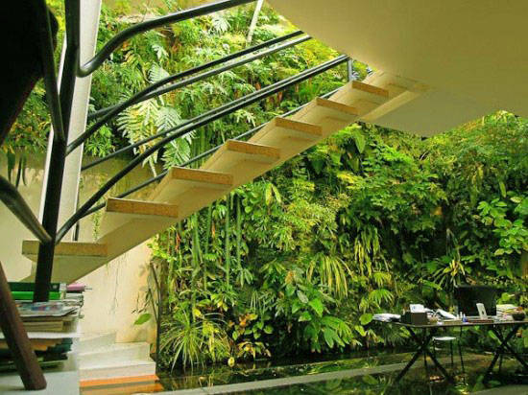

著迷於植物如何在沒有土壤和低光照的條件下生存，Blanc在巴黎皮埃爾和瑪麗居里大學裡進行了更多的學習。之後在7​​0年代，他前往泰國和馬來西亞觀察植物如何在岩石以及下層叢林裡生存。在巴黎他還和國家科學研究中心的研究人員進行了25年的研究。

儘管Blanc是一個熱愛大自然的人，但他並不反對使用人造材料施工。例如，他家有一面牆已經25歲了，他說是因為使用了人造材料才使它經受住了時間的考驗。他解釋道：“對於使用無法降解的材料人們似乎很難理解，這些材料使得植物可以附著在上面，並且得以持續。”

他補充到：“人類生活在城市中，和自然越來越格格不入。植物牆對於生活在城市裡的人來說是一個好東西。垂直花園就像是一個櫥窗，所有的植物都清晰可見。當你看一個水平花園時，大部分的植物都是遠景。我認為最大的作用是看著這些植物能使人產生積極的心理效應。”

